CỘNG HOÀ XÃ HỘI CHỦ NGHĨA VIỆT NAM
Độc lập - Tự do - Hạnh phúc

ĐƠN YÊU CẦU CÔNG NHẬN SÁNG KIẾN
Kính gửi: - Hội đồng Sáng kiến huyện Đại Lộc
Tôi (chúng tôi) ghi tên dưới đây:
TT | Họ và tên | Ngày tháng năm sinh | Nơi công tác (hoặc nơi thường trú) | Chức danh | Trình độ chuyên môn | Tỷ lệ (%) đóng góp vào việc tạo ra sáng kiến
1 | Nguyễn Hoàng Khánh Vương | 04/10/1989 | Trường Mn Đại Minh | Giáo Viên | Đại Học
Là tác giả (nhóm tác giả) đề nghị xét công nhận sáng kiến: Một số biện pháp giúp trẻ tự tin trong giao tiếp
1. Chủ đầu tư tạo ra sáng kiến (trường hợp tác giả không đồng thời là chủ đầu tư tạo ra sáng kiến): Nguyễn Hoàng Khánh Vương
2. Lĩnh vực áp dụng sáng kiến: Tại trường mầm non
Hoạt động giáo viên tạo sự tự tin, mạnh dạn trong giao tiếp của trẻ ở trường mầm non, áp dụng tại trường và có thể nhân rộng ra các đơn vị bạn nhằm giúp trẻ hiểu biết hơn về môi trường xã hội, trẻ sẽ mạnh dạn, tự tin hơn khi được tiếp xúc với môi trường mới. Hoạt động này từ đó trẻ có khả năng tự tin, mạnh dạn trong mọi hoạt động.
3. Ngày sáng kiến được áp dụng lần đầu hoặc áp dụng thử (bắt buộc phải ghi để làm cơ sở đánh giá tính khả thi, hiêu quả của sáng kiến): 06/09/2018
4. Mô tả bản chất của sáng kiến (đề nghị ghi rõ để làm cơ sở xét sáng kiến, nếu bỏ qua các bước này thì sáng kiến có thể không đề nghị công nhận)
Trẻ em là nguồn hạnh phúc của mỗi gia đình, là tương lai đất nước. Trẻ em được sinh ra ở thế giới này với tâm hồn của những thiên thần, nhưng chính cuộc sống đầy phức tạp đã gieo những suy nghĩ và hành động xấu vào những tâm hồn non nớt đó. Sự phát triển của công nghệ hiện đại, chủ nghĩa vật chất có thể biến các bé thành người nhút nhát, thụ động chỉ biết đến mình, không chịu giao tiếp ứng xử đối với người xung quanh, vì vậy dạy trẻ tính mạnh dạn tự tin ngay từ nhỏ sẽ là nền tảng để các bé trở thành những người có nhân cách tốt trong tương lai, những chủ nhân tài đức của một xã hội công bằng văn minh.
Trẻ mẫu giáo bé rất cần có tính mạnh dạn, tự tin vì: Ở lứa tuổi này là tiền để cho trẻ phát triển nhân cách, là tiền để giúp trẻ trở thành con người tự tin, năng động sáng tạo và chủ động trong cuộc sống, biết phân biệt rõ cái đúng cái sai. Hơn lúc nào hết chúng ta cần hiểu rằng cho dù ở thời đại nào thì sự mạnh dạn tự tin vẫn là điều cần thiết để giúp con người vượt qua sự nhút nhát, gò bó mà trẻ sẽ hòa đồng với bạn bè với mọi người xung quanh. Sự mạnh dạn tự tin có thể được biểu hiện chỉ bằng những cử chỉ, thái độ rất đơn giản và gần gũi trong cuộc sống, song, lại giúp chúng ta phát hiện được nhiều điều đáng quí của người khác để trân trọng và học tập.
Năm học 2018-2019 tôi được nhà trường phân công phụ trách lớp mẫu giáo bé, tôi đã luôn trăn trở suy nghĩ làm thế nào để rèn cho trẻ sự mạnh dạn tự tin có hiệu quả. Vậy làm thế nào để bé mạnh dạn tự tin khi tham gia giao tiếp với bạn bè và mọi người xung quanh? Để trả lời câu hỏi này, tôi luôn mầy mò, áp dụng các biện pháp, hình thức, tổ chức các hoạt động giúp trẻ trong lớp tôi có cơ hội được thể hiện sự mạnh dạn tự tin khi giao tiếp với cô giáo, bạn bè và mọi người xung quanh và đã đạt được kết quả khả quan. Chính vì vậy, tôi đã lựa chọn đề tài “ Một số biện pháp giúp trẻ mạnh dạn, tự tin trong giao tiếp”
4.1 Phân tích tình trạng của giải pháp đã biết (phân tích ưu điểm, nhược điểm của nó)”:
Ưu điểm:
Nhà trường luôn quan tâm đầu tư về cơ sở vật chất và bồi dưỡng chuyên môn về phương pháp, đổi mới hình thức tổ chức hoạt động giáo dục mầm non, tạo mọi điều kiện giúp tôi thực hiện tốt chương trình giáo dục mầm non.
Nhà trường đã trang bị đầy đủ tài liệu học, ĐDĐC, thường xuyên tổ chức bồi dưỡng chuyên môn cho giáo viên về kỹ năng sống cho trẻ.
Lớp học được trang bị các thiết bị hiện đại phục vụ cho giảng dạy: Máy vi tính, ti vi, đầu đĩa.
Là một giáo viên luôn có ý thức phấn đấu vươn lên, thường xuyên tìm tòi, nghiên cứu tài liệu như tạp chí, thông tin trên mạng có liên quan đến việc chăm sóc và giáo dục trẻ để áp dụng vào việc chăm sóc giáo dục trẻ hằng ngày nhất là việc rèn trẻ tính mạnh dạn, tự tin cho trẻ.
Một số phụ huynh nhiệt tình chia sẻ với giáo viên ở lớp về tình hình của trẻ ở nhà và luôn quan tâm đến trẻ thường xuyên dành thời gian trao đổi với cô giáo để cùng chăm sóc và giáo dục trẻ.
Tồn tại:
Đa số trẻ trong lớp lần đầu tiên đến trường nên chưa có nền nếp học tập. Tuy cùng một độ tuổi nhưng khả năng hoà nhập không đồng đều. Một số bé còn nhút nhát, một số bé đi học chưa đều, do sức khoẻ hoặc hạn chế về thể chất như bé: Vinh, Minh Anh, Sang,.......Một số bé lại quá hiếu động như bé: Chí Thiện, Minh Trí, Anh Quân.
Hơn nữa trẻ mẫu giáo bé tâm lý còn chưa ổn định, ở lứa tuổi này bé đang trải qua “thời kì khủng hoảng tuổi lên ba” tính độc lập bắt đầu xuất hiện ở trẻ nhu cầu muốn khẳng định mình là rất lớn, trẻ muốn có thẩm quyền đối với mọi vật xung quanh, cái gì cũng dành về mình, do đó tính ích kỉ càng có dịp phát triển.
Mặc dù rất quan tâm đến con nhưng đa số phụ huynh là công chức nhà nước, công nhân nên ít có thời gian dành cho con, phần lớn đều nhờ cậy ông bà. Vì vậy việc thống nhất quan điểm. Nhiều phụ huynh còn nhầm lẫn giữa sự tự tin, chủ động và bao bọc. Đôi khi yêu con quá mà “ Che chắn” con quá kỹ.
4.2 Nêu nội dung đã cải tiến, sáng tạo để khắc phục những nhược điểm của giải pháp đã biết:
* Giúp giáo viên nhận thức sâu sắc về việc dạy trẻ kỹ năng sống
Trang bị cho mình kiến thức về đặc điểm tâm sinh lý trẻ 3 tuổi, các phương pháp hữu hiệu để giáo dục trẻ tính mạnh dạn, tự tin. Qua đó, áp dụng thực tế trên trẻ.
Để có thể thực hiện tốt các mục tiêu giáo dục đã đề ra thì trước tiên mỗi giáo viên phải trang bị cho mình hệ thống kiến thức phong phú chính xác, và trải nghiệm các kỹ năng giáo dục thực tế.
* Tạo môi trường lớp học thân thiện cởi mở giúp trẻ thể hiện mình với cô và các bạn trong lớp:
Nếu có ai nói rằng “ cho trẻ hành động theo ý thích và suy nghĩ trẻ là sai lầm” thì tôi nghĩ chính người nói như thế mới sai lầm. Bởi với vai trò là một người lớn, một giáo viên thì nhiệm vụ chính của chúng ta là giúp trẻ gặp khó khăn, hướng dẫn trẻ một cách kịp thời để luôn đi đúng hướng. Tuyệt đối không để ý nghĩ là mình kêu trẻ làm gì thì trẻ làm đó, mọi việc là có người lớn chuẩn bị sẳn chỉ cần làm theo y như vậy thì sẽ chẳng có chuyện gì xảy ra. Vô hình chung vì những suy nghĩ này mà ta đã để lại sự chủ quan, ỷ lại vào người lớn nơi trẻ.
* Dạy trẻ tính mạnh dạn tự tin thông qua trò chơi tập thể
Với trẻ mầm non mạnh dạn, tự tin giao tiếp tốt trong tập thể giúp trẻ thích nghi dễ dàng, nhanh chóng với môi trường mới, thầy cô, bạn bè mới và những đòi hỏi mới của hoạt động học tập, ý thức và tinh thần tập thể sẽ giúp tránh được những xung đột không đáng có giữa trẻ với nhau, giữa trẻ với thầy cô, làm nảy sinh ở trẻ tính mạnh dạn tự tin chủ động trong giao tiếp với người khác và trên cơ sở đó phát triển những mối quan hệ thân thiện, gần gũi, cảm thông giữa trẻ với những người xung quanh. Tất cả những điều này tác động một cách tích cực lên trẻ, làm cho trẻ cảm thấy hứng thú muốn đến trường, muốn giao tiếp với cô, bạn bè và muốn họ.
* Phối hợp với Ban giám hiệu tổ chức tốt các ngày hội ngày lễ và hoạt động ngoại khóa:
Có thể nói, việc tổ chức hiệu quả các ngày hội ngày lễ cho trẻ là một hình thức giáo dục hiệu quả và sinh động nhất, giúp trẻ được trải nghiệm các cảm xúc tích cực. Thông qua đó, trẻ được học và mạnh dạn tự tin giao tiếp với cô giáo, bạn bè và cha mẹ.
Với quan điểm như vậy nên tôi thống nhất với cô giáo còn lại trong lớp và ban phụ huynh lớp từ đầu năm học tham mưu với Ban giám hiệu và xin ý kiến chỉ đạo về các kế hoạch hoạt động ngoại khóa cho các con. Tôi đặc biệt chú ý đến các ngày lễ hội: Ngày 20/10, ngày Tết Trung Thu, Tết Nguyên Đán, ngày 8/3, sinh nhật tháng của trẻ, với mỗi ngày hội chúng tôi cố gắng sử dụng một hình thức tổ chức riêng nhằm lôi cuốn hấp dẫn trẻ tích cực tham gia hoạt động.
* Quan tâm tới từng cá nhân trẻ, đặc biệt là trẻ nhút nhát thụ động:
Lớp tôi cũng có một số trẻ mới đi học lần đầu chưa bao giờ rời xa vòng tay của ba mẹ. Vì vậy, mỗi khi đi học đến lớp các bé thường buồn và không tham gia được các hoạt động học tập chung. Để giúp các bé mạnh dạn, thích đi học đến lớp, chúng tôi lôi cuốn bé vào các hoạt động tập thể, khéo léo gợi ý những bé mạnh dạn tự tin
* Nêu gương bé ngoan trong ngày, trong tuần
Với cách này trẻ sẽ luôn vui vẻ, tự nguyện phấn đấu để cuối ngày được lên cắm cờ từ đó luôn diễn ra sự cạnh tranh rất lành mạnh giữa các trẻ. Kết quả giúp trẻ tự có nhu cầu hoàn thiện bản thân cao, trẻ sẽ mạnh dạn tự tin hơn trong các trong các hoạt động trong ngày dần dần thói quen tốt nảy sinh trở thành một nhu cầu, một kỹ năng sống tốt của trẻ
* Phối hợp với phụ huynh cùng rèn tính mạnh dạn tự tin cho trẻ:
Nắm được phương pháp giáo dục của nhà trường, phụ huynh sẽ hiểu rõ những hoạt động của trẻ ở lớp và có thể tham gia đánh giá sự phát triển của trẻ. Mặt khác, phụ huynh cũng đánh giá được cách giáo dục của mình có phù hợp với nhà trường không. Gia đình và nhà trường cần là người bạn đồng hành cùng chí hướng thì việc chăm sóc giáo dục trẻ mới hiệu quả. Và quan trọng hơn là phụ huynh có điều kiện tiếp xúc với môi trường học tập sinh hoạt của trẻ, có điều kiện gần gũi với các cô giáo từ đó tạo sợi dây liên kết giữa nhà trường và gia đình, giúp trẻ được sống trong một môi trường giáo dục tốt, qua đó còn dạy cho trẻ bài học cần phải có mối quan hệ tích cực với những người xung quanh.
4.3 Nêu các điều kiện, phương tiện cần thiết để thực hiện và áp dụng giải pháp:
Được nhà trường mua sắm đầy đủ trang thiết bị, đồ dùng đồ chơi để phục vụ cho tất cả các hoạt động.
Để tạo sự tự tin, mạnh dạn trong giao tiếp của trẻ ở trường mầm non, giáo viên nghiên cứu tài liệu về tâm sinh lý lứa tuổi để có biện pháp, hình thức đúng đắn trong qua trình giáo dục trẻ. Giáo viên chuẩn bị môi trường hoạt động phong phú giúp trẻ tự tin, mạnh dạn.
Trẻ hứng thú, tham gia tích cực
Sự phối hợp giữa phụ huynh với giáo viên trong công tác chăm sóc giáo dục trẻ.
4.4 Nêu các bước thực hiện giải pháp, cách thức thực hiện giải pháp (nhằm để giải quyết các vấn đề đã nêu trên):
4.4.1. Giúp giáo viên nhận thức sâu sắc về việc dạy trẻ kỹ năng sống
Cô giáo là người bạn là người mẹ để cháu tin yêu gần gũi khi nói chuyện
Hàng tháng trong những buổi họp chuyên môn Hiệu phó thường đưa ra những việc chưa thành công để các cô cùng thảo luận, hướng dẫn và gợi ý các cô muốn cháu mạnh dạn tự tin, thông minh các cô giáo nên gần gũi trò chuyện cùng trẻ, đừng rầy la khi cháu làm sai. Mà ngược lại phải tôn trọng cháu không xem thường những thắc mắc những câu hỏi của cháu. Thậm chí quan tâm cả những lời méc vớ vẩn của cháu.
Vì thế chúng tôi đã thường xuyên tổ chức hoạt động: sinh hoạt ngồi trời, giờ vui chơi, nói chuyện với trẻ bình thường và gần gũi...
+ Ví dụ như bạn Hân mới cắt tóc phải không, đẹp quá nha. Bé My sáng đi học có ngoan không, hôm nay My có áo đầm xinh quá...
Sử dụng những câu chuyện đơn giản bằng cách gợi cho cháu trả lời bằng những ngôn ngữ bình thường, dần dần các cháu hết bị gò bó, không còn nhút nhát nữa và còn thấy rằng “ cô giáo nói chuyện cũng rất giống mẹ nói chuyện với con”.
Những thông tin những nhận xét của người thân trong gia đình
Một trong những biện pháp giáo dục tốt là thông tin cho bé biết là những điều người thân trong gia đình nghĩ về mình, nhận xét mình. Cô giáo là người tổ chức truyền đạt lại qua buổi sinh hoạt chủ nhiệm được thực hiện như sau: trong suốt một năm học ba mẹ đến trường tiếp xúc với cô và qua sổ Bé ngoan có những nhận xét cho gia đình. Giáo viên chọn một buổi sinh hoạt trong tuần hoặc lúc sinh hoạt ngồi trời kể lại những gì cô biết về bé một cách thật tình cảm, thật tế nhị. Đặc biệt lưu ý những bé cá biệt của lớp, cô nêu những ưu điểm dù rất nhỏ động viên, tránh trường hợp chỉ khen những bé giỏi; chê bai những trẻ kém làm cho trẻ chán và thêm mặc cảm.
Giáo viên không nêu những điều chưa tốt trên một cá nhân nào đó trước lớp mà chỉ nên giáo dục cháu trên những nhân vật trong truyện... Và để giúp bé mạnh dạn cô mời bé đứng lên – xác nhận những gì cha mẹ kể cho cô nghe và động viên bé kể những việc làm tốt ở nhà. Mục đích của cô sẽ đạt rất nhanh, vì bé sẽ rất tự tin những điều cô nói về mình.
Đưa ra hệ thống câu hỏi từ dễ đến khó và sưu tầm cách cơi mở giới thiệu vấn đề.
+ Ví dụ: Muốn giới thiệu với trẻ về đặc thù của móng vuốt các con vật sống trong rừng thì cô sẽ hỏi” các con thấy những con vật sống trong rừng như thế nào? Thức ăn của chúng là những gì? Tư thế(cách ăn) của chúng khi săn mồi như thế nào?...
Cô giáo thường xuyên nói chuyện với trẻ về mọi chuyện mà trẻ thích: hôm qua ở nhà có gì vui không? Những ngày nghỉ ở nhà con làm gì, có đi chơi không? Đồng thời tôi gợi mở, động viên khuyến khích trẻ hỏi thăm tôi: khen chiếc áo đang mặc, khoe với tôi món đồ trẻ đang có và hỏi xem tôi có không... Đồng thời tôi mời thêm nhiều bạn cùng trò chuyện cùng thảo luận với nhau.
Và dựa theo sự hăng hái kể truyện của bé – tôi cùng cô giáo trong lớp uốn nắn thêm giúp trẻ nhận xét đúng hơn.
Tổ chức thật tốt và thật hoàn chỉnh giờ vui chơi
Trò chơi nhất là trò phân vai theo chủ đề ( chơi bán hàng, đóng vai bác sĩ, chơi cô giáo... ) góp phần vào sự phát triển hài hồ cho trẻ và qua trò chơi sẽ củng cố những tri thức mà trẻ có. Và quan hệ qua lại giữa con người với con người sẽ rất tốt nếu người lớn thể hiện sự hứng thú của mình với trò chơi của trẻ, tham gia chơi cùng trẻ, chỉ bảo hướng dẫn hành động của trẻ trong khi chơi.
Đa phần giáo viên chúng ta hay làm thay trẻ trong giờ vui chơi. Các loại đồ chơi thường làm sẵn cho trẻ – bé chỉ sắp xếp theo ý cô. Chúng ta nên thay đổi theo phương thức trẻ, vì giờ vui chơi là của cháu. Cháu rất tha thiết được suy nghĩ chơi theo sự hứng thú của mình. Cô chỉ nên là người quan sát giúp ý kiến dưới hình thức cùng hồ nhập chơi với cháu.
4.4.2. Tạo môi trường lớp học thân thiện cởi mở giúp trẻ thể hiện mình với cô và các bạn trong lớp:
Nếu có ai nói rằng “ cho trẻ hành động theo ý thích và suy nghĩ trẻ là sai lầm” thì tôi nghĩ chính người nói như thế mới sai lầm. Bởi với vai trò là một người lớn, một giáo viên thì nhiệm vụ chính của chúng ta là giúp trẻ gặp khó khăn, hướng dẫn trẻ một cách kịp thời để luôn đi đúng hướng. Tuyệt đối không để ý nghĩ là mình kêu trẻ làm gì thì trẻ làm đó, mọi việc là có người lớn chuẩn bị sẳn chỉ cần làm theo y như vậy thì sẽ chẳng có chuyện gì xảy ra. Vô hình chung vì những suy nghĩ này mà ta đã để lại sự chủ quan, ỷ lại vào người lớn nơi trẻ.
Vì thế cho nên với vai trò là giáo viên nên giao trẻ một nhiệm vụ để trẻ được vừa chơi với hai ngày nghỉ đồng thời trẻ được chứng tỏ với ba mẹ ở nhà những gì trẻ đã được hướng dẫn từ cô giáo và bây giờ khi nói với ba mẹ trẻ lại một lần nữa được học cách nói chuyện, cách trình bày của chính người thân của trẻ. Và xem như đây ta đã giúp cho trẻ được rất nhiều qua hình thức trẻ được giao tiếp, trao đổi với nhiều người lớn và học được cách trình bày ngôn ngữ của bản thân một cách mạnh dạn, tư tin.
+ Ví dụ: cô giáo cho trẻ đề tài “ bé hãy nói một nghề mà bé biết. Đồng thời nói lên : ước mơ của chính bản thân mình sau này thích làm nghề gì. Tại sao?” Với đề tài này cô giáo cho bé được về nhà hỏi những người thân quen về một nghề hoặc yêu cầu bố, mẹ dẫn đi quan sát, thậm chí cả việc trò chuyện với người đang làm các nghề để trẻ được trực tiếp quan sát rồi suy nghĩ và nêu được lý do khi chọn một nghề sau này. Qua những việc mà trẻ đã làm sẽ có vốn kiến thức rất nhiều và cứng từ đây chính là nền tảng để trẻ mạnh dạn, tự tin, phát triển những lời nói của mình một cách hồn nhiên ngây thơ nhưng rất thiết thực từ những gì trẻ đã và đang thực hiện.
4.4.3. Dạy trẻ tính mạnh dạn tự tin thông qua trò chơi tập thể
Với trẻ mầm non mạnh dạn tự tin giao tiếp tốt trong tập thể giúp trẻ thích nghi dễ dàng, nhanh chóng với môi trường mới, thầy cô, bạn bè mới và những đòi hỏi mới của hoạt động học tập, ý thức và tinh thần tập thể sẽ giúp tránh được những xung đột không đáng có giữa trẻ với nhau, giữa trẻ với thầy cô, làm nảy sinh ở trẻ tính mạnh dạn tự tin chủ động trong giao tiếp với người khác và trên cơ sở đó phát triển những mối quan hệ thân thiện, gần gũi, cảm thông giữa trẻ với những người xung quanh. Tất cả những điều này tác động một cách tích cực lên trẻ, làm cho trẻ cảm thấy hứng thú muốn đến trường, muốn giao tiếp với cô, bạn bè và muốn họ.
VD: Trò chơi 1 “Bạn hãy làm giống tôi” (Trò chơi này sử dụng đầu năm học và các buổi giao lưu với các bạn lớp khác)
Mục đích: Tạo cho trẻ cơ hội nhớ tên của nhau một cách tự nhiên, phát triển mạnh dạn tự tin của trẻ đến các hoạt động tập thể.
Chuẩn bị: Phòng rộng
Một trái bóng cao su nhẹ nhiều màu
Tiến hành: Cô và trẻ ngồi thành vòng tròn. Trước tiên cô giáo nói tên của mình (chào các bạn tôi tên là Ngọc Hân) sau đó cô sẽ làm ong và trẻ sẽ làm những bông hoa ong đậu lên cho một trẻ bất kỳ. Trẻ nhận ong từ cô giáo sẽ nói tên mình. Cứ như vậy cho đến khi tất cả các trẻ nhớ tên nhau. Trẻ mạnh dạn đứng lên giới thiệu tên của mình ( Hình 1 ở phần phụ lục)
Trò chơi 2: Ước mơ của tôi .
Mục đích: Phát triển tính mạnh dạn tự tin phát huy tính cực của trẻ
Phát triển ý thức mang cảm xúc tích cực đến cho người khác.
Chuẩn bị: Phòng rộng , bản nhạc nhẹ
Tiến hành: Cô giáo nói với nhóm trẻ: Bạn nào cũng có một ước mơ con hãy nói ước mơ của mình. Cho trẻ nhắm mắt thư giãn trong tiếng nhạc êm dịu và tưởng tượng theo những lời cô kể đều đều ‘‘Các con hãy nhắm mắt lại hít thở sâu và hình dung về một thế giới nhiều màu sắc mà ở đấy con có nhiều người bạn thân thiết, các bạn mỉm cười với con nắm tay con cùng bước lên một chiếc xe màu xanh, xe lăn bánh đưa các con đến một cánh đồng nhiều hoa, con cùng các bạn chơi trò đuổi bắt và chia cho nhau những viên kẹo ngọt ngào. Đã đến giờ trở về con vẫy tay chào các bạn, xuống xe mở mắt ra và mỉm cười.”
Cho trẻ chủ động mạnh dạn tự tin kể về những gì mình tưởng tượng:
Con nhìn thấy gì? Con thích nhất điều ( Hình 2 ở phần phụ lục)
Trò chơi 3: Sóng biển rì rào
Mục đích: Phát triển giao tiếp không lời, giao tiếp bằng cử chỉ, động tác
Tạo cảm giác gần gũi thân thiện giữa trẻ với nhau.
Chuẩn bị: Bản nhạc nhẹ hoặc băng ghi âm tiếng sóng.
Tiến hành: Cô giáo nói với trẻ “Các con đã bao giờ đi tắm biển chưa? Khi những con sóng biển vỗ vào cơ thể chúng ta cảm thấy như thế nào? Sóng biển reo như thế nào? Bây giờ chúng ta thử cùng nhau làm sóng biển nhé! Nào chúng ta cùng tạo tiếng rì rào reo vui của sóng khi mặt trời tỏa ánh nắng trên biển nhé”.
Sau đó cô giáo đề nghị trẻ ôm vai nhau tạo thành vòng tròn đung đưa theo tiếng nhạc hay là la theo tiếng nhạc tạo cảm giác thư thái nhẹ nhàng.
Trò chơi 4: Xin phép cô
Cách chơi: Cho trẻ đứng thành hàng, cách cô giáo 2m. Trẻ đứng đầu sẽ bước lên phía trên 1 bước, và nói ‘‘Xin phép cô’’ cô giáo nói được, hoặc ‘‘Không con không được phép”. Khi cô giáo nói được thì trẻ phải nói lời cảm ơn trước khi bước lên, nếu trẻ quên không nói lời ‘‘cảm ơn” thì sẽ bị quay về vạch xuất phát. Tiếp tục chơi cho đến khi trẻ nào bước đến vị trí của ‘‘Cô” và trẻ đó sẽ được làm cô
Giao tiếp:
Con có thích làm cô giáo không?
Nếu làm cô giáo con cảm thấy như thế nào?
Gửi đến trẻ thông điệp: Nếu con mạnh dạn tự tin giao tiếp với bạn với mọi người xung quanh thì con sẽ giành chiến thắng
Sau đó cho trẻ cùng bạn chơi với nhau
Các bé tự tin tham gia trò chơi
4.4.4. Phối hợp với Ban giám hiệu tổ chức tốt các ngày hội ngày lễ và hoạt động ngoại khóa:
Có thể nói, việc tổ chức hiệu quả các ngày hội ngày lễ cho trẻ là một hình thức giáo dục hiệu quả và sinh động nhất, giúp trẻ được trải nghiệm các cảm xúc tích cực. Thông qua đó, trẻ được học và mạnh dạn tự tin giao tiếp với cô giáo, bạn bè và cha mẹ.
Với quan điểm như vậy nên tôi thống nhất với hai cô giáo và ban phụ huynh lớp từ đầu năm học tham mưu với Ban giám hiệu và xin ý kiến chỉ đạo về các kế hoạch hoạt động ngoại khóa cho các con. Tôi đặc biệt chú ý đến các ngày lễ hội: Ngày 20/10, ngày Tết Trung Thu, Noel, Tết Nguyên Đán, ngày 8/3, sinh nhật tháng của trẻ, với mỗi ngày hội chúng tôi cố gắng sử dụng một hình thức tổ chức riêng nhằm lôi cuốn hấp dẫn trẻ tích cực tham gia hoạt động.
Ví dụ: Ngày 20/10 - Ngày phụ nữ Việt Nam
Trước ngày tổ chức lễ hội chúng tôi cùng trẻ trò chuyện về ý nghĩa ngày hội, đưa ra ý định, hình thức tổ chức và thăm dò ý kiến của trẻ về món quà tặng bà và mẹ. Sau đó dạy trẻ vẽ tranh chân dung bà và mẹ của mình làm bưu thiếp chúc mừng, giúp trẻ ghi lại cảm xúc, lời chúc của trẻ dành cho bà và mẹ. Cùng trẻ trang trí bưu thiếp để chúc bà và mẹ với lời đề từ ấn tượng: “Con chúc mẹ của con luôn xinh đẹp và trẻ mãi” hay “Con chúc bà luôn khoẻ mạnh”
Các bé được “bí mật” tập luyện những bài hát, bài thơ hay về bà và mẹ. Không thể miêu tả hết cảm xúc của các bé lúc ấy, niềm vui niềm tự hào lấp lánh trên những khuôn mặt ngây thơ. Dường như các bé cũng hiểu mình đang làm một việc tốt, ý nghĩa dành tặng cho những người thân yêu.
Chúng tôi cũng chủ đề về bà và mẹ với lời đề từ ấn tượng trên phông sân khấu : “Con yêu bà yêu mẹ nhất trên đời”. Ngày hôm ấy, giữa ngập tràn bóng và hoa những thiên thần nhỏ của lớp tôi xếp hàng hai bên cửa lớp chào đón các bà và mẹ.
Vào chương trình từng tốp các bé đã mạnh dạn lên hát múa những bài thật hay và ý nghĩa về bà và mẹ, thật bất ngờ và vui khi bà và mẹ được mời tham gia trò chơi “Bà và mẹ có hiểu con, con có hiểu bà và mẹ” . Kết quả là bé đoán chính xác về sở thích ăn mặc của bà và mẹ hơn là bà và mẹ hiểu sở thích của con. Cả hội trường như nghẹn lại khi nghe bạn Trà My mạnh dạn nói về cảm xúc của mình “Con nhớ mẹ lắm, buổi sáng con thức dậy thì mẹ đã đi làm, buổi tối con đi ngủ mẹ vẫn còn chưa về. Con ước được mẹ dẫn đi chơi công viên, mẹ đưa con đi học”. Cả ngày bé không được nhìn thấy bóng dáng thân yêu của mẹ vì mẹ bé thường bận công tác xa nhà....và cảm xúc vỡ òa khi các bé đã tự tin chạy đến ôm lấy cổ mẹ mà tặng hoa mà thỏ thẻ lời yêu thương. Thật không hạnh phúc gì bằng, bà vui lắm, mẹ vui lắm.
Đó là ngày mà các bé gái tuy mới 3 tuổi nhưng cũng cảm nhận được sự tôn vinh từ các bạn trai cùng lớp, các bạn đã mạnh dạn trao tặng các bạn gái lời chúc ý nghĩa nhất.
Với chủ đề “Hoa tình bạn” trong tiếng nhạc rộn ràng, từng bé trai tự tin dắt một người bạn gái ra cúi chào khán giả. Giống như một cuộc thi sắc đẹp các bé gái cũng được các cô giáo giới thiệu tên, sở thích và cả năng khiếu nữa, rồi các bé được nghe các bạn trai hát tặng những bài hát mà cả lớp yêu thích. Hồi họp và thích thú nhất khi từng bạn trai lên tiết lộ “bí mật” mình quý bạn gái nào nhất. Tôi tin rằng các bé gái sẽ không bao giờ quên được giây phút các bạn trai lên tặng hoa, quà và nói lời chúc mừng bởi vì tôi đọc được trong ánh mắt các con niềm vui, tự hào vì được các bạn tự tin nói lên cảm xúc của mình, một số phụ huynh còn phản hồi lại rằng chưa có bao giờ mà bé nhà mình lại vui và mạnh dạn tự tin như thế.
Qua mỗi lần tổ chức tôi thấy các bé của lớp mình dường như lớn hơn, chững chạc hơn trong suy nghĩ và cách thể hiện tình cảm, các con có nhiều bạn thân hơn, mạnh dạn hơn trong giao tiếp với bạn bè. Bây giờ chỉ cần một thay đổi nhỏ của cô giáo và các bạn là bé có thể phát hiện ra.
Và còn rất nhiều các hoạt động ngoại khóa chúng tôi đã tổ chức cho các con như : tham quan Làng trống Lâm Yên, nhà thờ Ông Bùi mỗi hoạt động một hình thức phong phú khác nhau nhưng đều hướng tới một mục đích chung đó là giáo dục cho trẻ tính mạnh dạn tự tin khi giao tiếp với người thân và bạn bè.
VD:Trong buổi vui chơi tại Làng trống Lâm Yên,tôi đã nhờ người dẫn chương trình mời trẻ lớp tôi lên nhảy theo nhạc,có những trẻ rất tự tin,xung phong lên nhảy nhưng còn có nhiều trẻ nhút nhát, không dám lên sân khấu. Tôi đã cùng người dẫn chương trình mời từng trẻ lên và tham gia nhảy cùng trẻ. Thế là, trẻ lớp tôi tự tin cùng hòa chung điệu nhảy Gangnam style rất vui và hứng thú. Kết thúc buổi vui chơi, tôi trò chuyện cùng một số trẻ nhút nhát về cảm nghĩ của trẻ khi tham gia các hoạt động của khu vui chơi, trẻ rất hào hứng nói lên cảm xúc của mình một cách tự tin, vui sướng.
Các bé lớp MG bé 2 hào hứng tham gia màn nhảy Gangnam style trong buổi thăm quan tại Làng trống Lâm Yên
Ví dụ: Trong buổi đi thực tế tại Làng trống Lâm Yên, tôi đã phân công trẻ nhanh nhẹn, mạnh dạn tự tin đi cùng trẻ nhút nhát, thiếu tự tin để giúp bạn cùng tham gia vào các hoạt động. Kết quả là trong các hoạt động của buổi đi thực tế, trẻ lớp tôi được thể hiện hết mình qua các hoạt động tập thể như: làm trống, biểu diễn thời trang, câu cá... Một số trẻ nhút nhát lúc đầu không dám tham gia chơi nhưng được bạn và cô giáo động viên, trẻ đã mạnh dạn, hứng thú và tự tin chơi hết mình.
Các bé lớp MG bé 2 cùng các anh chị 5 tuổi mạnh dạn tham gia trò chơi câu cá, biểu diễn thời trang tại Làng trống Lâm Yên.
4.4.5. Quan tâm tới từng cá nhân trẻ, đặc biệt là trẻ nhút nhát thụ động:
Đa số trẻ lớp tôi năm học này mới ra lớp nên nhiều cháu nhút nhát, không tự tin tham gia các hoạt động ở trong lớp. Để thu hút sự chú ý của các cháu, trước tiên chúng tôi tìm hiểu mong muốn, sở thích của các bé và cùng bé đề ra những quy định chung của lớp như “Mạnh dạn tham gia chơi với bạn, đoàn kết với các bạn, nhường đồ chơi cho bạn” vào thứ hai hàng tuần. Đến cuối tuần chúng tôi tập trung trẻ lại cho trẻ tự nhận xét xem mình đã thực hiện tốt nội quy chưa. Bé nào tiến bộ sẽ được gắn một ngôi sao trên trán, được cô ghi tên ở bảng vàng bé ngoan của lớp, còn những bé chưa thực hiện được tốt nội quy thì vẫn phải phấn đấu bao giờ ngoan mới được thưởng.
Lớp tôi cũng có một số trẻ mới đi học lần đầu chưa bao giờ rời xa vòng tay của ba mẹ.Vì vậy, mỗi khi đi học đến lớp các bé thường buồn và không tham gia được các hoạt động học tập chung. Để giúp các bé mạnh dạn, thích đi học đến lớp, chúng tôi lôi cuốn bé vào các hoạt động tập thể, khéo léo gợi ý những bé mạnh dạn tự tin như : Trà My, Ngọc Hân, Văn Quân… đến kết bạn, tạo cho các bé nhiều cơ hội mạnh dạn tự tin giao tiếp với các bạn, như cùng vẽ tranh, nặn quả, làm đồ chơi...dần dần các bé đã quen hơn với môi trường tập thể và thích đi học.
Cô động viên trẻ khi nghỉ học lâu mới đến lớp ( Hình 3 ở phần phụ lục)
Còn đối với những trẻ mạnh dạn, tự tin, có năng khiếu nghệ thuật, tôi luôn tìm cách tạo cơ hội cho trẻ được thể hiện hết mình vào các hoạt động như: tổ chương trình van nghệ tổng hợp biểu diễn vào cuối mỗi chủ đề,
4.4.6. Nêu gương bé ngoan trong ngày, trong tuần
Với cách làm này tôi giúp trẻ nhút nhát thụ động, mạnh dạn hơn với mọi hoạt động trong ngày. Bản thân trẻ rất quan tâm tới: “Bảng bé ngoan” khi trẻ được lên cắm cờ trẻ sẽ rất phấn khởi, tự hào với các bạn bè, mong chờ được khoe với bố mẹ vào mỗi buổi chiều, báo các lại kết quả vì sao mình được lên cắm cờ cho bố mẹ biết. Từ đó tôi đã dần tạo cho trẻ tính mạnh dạn tự tin trong giao tiếp với bạn bè, biết giúp đỡ cô, biết làm việc tốt với bản thân và người khác để được công nhận.
Tôi sẽ đưa ra các tiêu chí được lên cắm cờ: chăm giơ tay phát biểu, biết giúp đỡ cô và bạn bè, mạnh dạn tự tin mọi hoạt động trong lớp học biết tự phục vụ bản thân… Và tùy thuộc vào đối tượng mà tiêu chí đó có được cô và các bạn công nhận hay không.
Ví dụ: Đối với Minh Anh– một bé nhút nhát thì tiêu chí đánh giá trong mọi hoạt động. Như giờ học cháu giơ tay phát biểu, giao tiếp với cô và bạn bè mạnh dạn cởi mở. Hay đối với bé Khánh Thy nói nhỏ, ít giơ tay phát biểu thì bé phải khắc phục được nhược điểm đó mới được cắm cờ
Với cách này trẻ sẽ luôn vui vẻ, tự nguyện phấn đấu để cuối ngày được lên cắm cờ từ đó luôn diễn ra sự cạnh tranh rất lành mạnh giữa các trẻ. Kết quả giúp trẻ tự có nhu cầu hoàn thiện bản thân cao, trẻ sẽ mạnh dạn tự tin hơn trong các trong các hoạt động trong ngày dần dần thói quen tốt nảy sinh trở thành một nhu cầu, một kỹ năng sống tốt của trẻ
4.4.7. Phối hợp với phụ huynh cùng rèn tính mạnh dạn tự tin cho trẻ:
Có không ít phụ huynh khi gửi con đến trường mầm non yên tâm giao trọng trách giáo dục trẻ cho nhà trường mà quên rằng vai trò của cha mẹ là vô cùng quan trọng trong việc phối hợp với nhà trường giáo dục con bởi “Cha mẹ là những người thầy đầu tiên của bé” ngay cả khi giao bé cho những cô giáo mầm non vai trò của cha mẹ cũng không hề mờ nhạt đi. Cha mẹ cần đi cùng với con suốt quãng đường đời mà những năm tháng tuổi thơ sẽ tạo nên một nền tảng vững chắc cho bé khi trưởng thành.
Nắm được phương pháp giáo dục của nhà trường, phụ huynh sẽ hiểu rõ những hoạt động của trẻ ở lớp và có thể tham gia đánh giá sự phát triển của trẻ. Mặt khác, phụ huynh cũng đánh giá được cách giáo dục của mình có phù hợp với nhà trường không. Gia đình và nhà trường cần là người bạn đồng hành cùng chí hướng thì việc chăm sóc giáo dục trẻ mới hiệu quả. Và quan trọng hơn là phụ huynh có điều kiện tiếp xúc với môi trường học tập sinh hoạt của trẻ, có điều kiện gần gũi với các cô giáo từ đó tạo sợi dây liên kết giữa nhà trường và gia đình, giúp trẻ được sống trong một môi trường giáo dục tốt, qua đó còn dạy cho trẻ bài học cần phải có mối quan hệ tích cực với những người xung quanh.
Xác định được tầm quan trọng của mối quan hệ giữa phụ huynh và nhà trường ngay từ đầu năm học khi mới đón trẻ vào lớp chúng tôi luôn tiếp xúc phụ huynh với một thái độ tích cực thân thiện mạnh dạn trao đổi cụ thể với phụ huynh về chế độ sinh hoạt của trẻ ở trường, nắm bắt kịp thời những thông tin về đặc điểm tâm lý tính cách của cá nhân trẻ, mời phụ huynh vào lớp làm quen với một số sinh hoạt của các con.
Cô trao đổi với phụ huynh về những tiến bộ của trẻ thể hiện tính mạnh dạn, tự tin ở lớp ( Hình 4 ở phần phụ lục)
Bên cạnh đó, chúng tôi cũng liên lạc thường xuyên với gia đình trẻ “Qua trao đổi trực tiếp, bảng thông báo, điện thoại” để tìm hiểu sinh hoạt của trẻ ở gia đình, thông tin cho cha mẹ biết tình hình của trẻ ở lớp, những thay đổi của trẻ để kịp thời có biện pháp giáo dục phù hợp. Và trong buổi họp đầu năm chúng tôi đã tạo cho phụ huynh một bất ngờ thú vị, đó không phải một buổi họp với những văn bản mà yêu cầu như lệ thường mà là buổi trao đổi kinh nghiệm dạy trẻ tính mạnh dạn tự tin trong giao tiếp với mọi người, phụ huynh được tiếp đón trong một không gian thân mật, ấm cúng và trang trọng. Phụ huynh là những người đầu tiên mạnh dạn nói lên mong muốn nguyện vọng của mình khi gửi con ở trường mầm non, còn chúng tôi từ những kinh nghiệm chăm sóc giáo dục trẻ, giải đáp những băn khoăn thắc mắc của phụ huynh và đưa ra mục tiêu “dạy trẻ tính mạnh dạn tự tin” phụ huynh rất nhiệt tình ủng hộ và có nhiều đóng góp quý báu. Sau thành công của buổi họp, tôi cảm nhận được sự thay đổi rõ rệt từ phía các bậc phụ huynh đó chính là giao tiếp giữa phụ huynh, với giáo viên.
Ngoài ra lớp tôi cũng thành lập “Hòm thư cha mẹ” ở ngoài hành lang trước cửa lớp để phụ huynh góp ý với giáo viên những vấn đề nhạy cảm không tiện trao đổi trực tiếp, khi có ý kiến góp ý tôi đều trao đổi thảo luận nhóm cùng đồng nghiệp tìm ra những phương pháp giải quyết tối ưu, nếu là thư góp ý phê bình thì chúng tôi sẽ gặp trực tiếp phụ huynh và tiếp thu ý kiến một cách cầu thị và lập tức sửa sai.
Trẻ em lứa tuổi mẫu giáo cơ thể còn non yếu và cũng rất hiếu động nên bé thường hay ốm và có thể bị ngã dẫn đến tổn thương cơ thể. Với mỗi trường hợp trẻ bị ốm, bị chấn thương dài ngày phải đi viện chúng tôi đều cùng với ban phụ huynh lớp đến tận nhà hỏi thăm động viên tinh thần cha mẹ và các bé. Những việc làm này tuy nhỏ nhưng cũng để lại trong lòng các phụ huynh những tình cảm tốt dẹp, góp phần thắt chặt sợi dây tình cảm giữa phụ huynh và nhà trường.
4.5. Chứng minh khả năng áp dụng của sáng kiến (đã được áp dụng, kể cả áp dụng thử trong điều kiện kinh tế - kỹ thuật tại cơ sở; khả năng áp dụng cho những đối tượng, cơ quan, tổ chức khác):
Việc dạy trẻ mạnh dạn, tự tin có tầm quan trọng rất lớn đối với sự phát triển toàn diện của trẻ, việc đứa trẻ thích nghi nhanh hay chậm, hình thành những kỹ năng sống phụ thuộc rất nhiều vào mức độ đúng đắn trong việc dạy trẻ của mỗi chúng ta. Vì trình độ nhận thức và tiếp thu của mỗi cháu khác nhau, hoàn cảnh sống từng gia đình mỗi cháu không đồng đều. Vì vậy qua quá trình thực hiện bản thân nhận thấy muốn thực hiện tốt việc này thì cha mẹ trẻ và giáo viên cần có lòng quyết tâm, sự bền bỉ, thường xuyên nỗ lực cố gắng, phải tận tâm, tận lực. Và phải luôn cố gắng là tấm gương để trẻ học theo.
Vì vậy việc giúp trẻ mạnh dạn, tự tin cho trẻ được hiểu là giáo dục những kỹ năng mang tính cá nhân và xã hội nhằm giúp trẻ có thể chuyển tải những gì mình biết, những gì mình cảm nhận và những gì mình quan tâm thành những khả năng thực thụ giúp trẻ biết phải làm gì và làm như thế nào trong những tình huống khác nhau của cuộc sống. Để thế giới ngày mai được tốt đẹp hơn, con người sống có trách nhiệm, có sự tự tin, tự lập, người với người sống với nhau có tình, có nghĩa hơn… Chúng ta hãy bắt đầu tập cho trẻ mạnh dạn, tự tin ngay từ bây giờ, ngay từ lúc này.
Với kết quả đạt được của lớp Bé 2 trường mầm non Đại Minh được thể hiện ở sáng kiến cho thấy nếu biết phối hợp rèn các kỹ năng sống cho trẻ nói chung, cho trẻ 3 – 4 tuổi nói riêng sẽ đạt được kết quả cao.
5. Những thông tin cần được bảo mật (nếu có):
6. Đánh giá lợi ích thu được hoặc dự kiến có thể thu được do áp dụng sáng kiến theo ý kiến của tác giả:
Việc dạy bé tính mạnh dạn tự tin khi giao tiếp với người thân và bạn bè giống như ta chắt lọc nguồn nước tinh khiết từ mạch nguồn yêu thương tưới cho những chồi non mới nhú. Những em bé với tâm hồn trong sáng, thánh thiện. Việc làm này đòi hỏi giáo viên phải tận tâm tận lực:
Không ngừng học hỏi, tích lũy kinh nghiệm, rèn luyện bản thân trở thành tấm gương cho trẻ noi theo học tập.
Tạo môi trường lớp học thân thiện, có nhiều cơ hội cho trẻ vui chơi, sinh hoạt và học tập cùng nhau, để trẻ trải nghiệm kỹ năng mạnh dạn tự tin. Lớp học thật sự là một tổ ấm yêu thương còn cô giáo là một người bạn lớn luôn luôn lắng nghe, thấu hiểu và biêt khuyến khích tính mạnh dạn tự tin cho trẻ .
Muốn trẻ nên người và đạt hiệu quả giáo dục như mong muốn cô giáo phải dành nhiều thời gian dạy trẻ tính “Mạnh dạn tự tin”, sử dụng nhiều hình thức khác nhau và ở mọi lúc mọi nơi.
Thường xuyên tổ chức các hoạt động ngoại khóa, tham quan, lễ hội với các hình thức phong phú sinh động hấp dẫn tạo cơ hội cho trẻ được trải nghiệm một cách tích mạnh dạn tự tin khi giao tiếp với người thân, bạn bè.
Phối hợp tốt với phụ huynh, tạo mối quan hệ gắn bó thân thiết giữa phụ huynh và nhà trường, đồng tâm hướng tới mục tiêu chung.
7. Đánh giá lợi ích thu được hoặc dự kiến có thể thu được do áp dụng sáng kiến theo ý kiến của tổ chức, cá nhân đã tham gia áp dụng sáng kiến lần đầu, kể cả áp dụng thử:
100% trẻ tham gia tốt hoạt động, nhằm giúp trẻ mạnh dạn tự tin
100% trẻ có nề nếp ăn, ngủ, vệ sinh, sinh hoạt tốt. Có ý thức tự phục vụ. Chấp hành tốt các nội quy và quy định chung của trường của lớp. Trẻ có những kỹ năng sống cần thiết.
100% trẻ mạnh dạn, tự tin, tích cực tham gia các phong trào văn nghệ thể dục thể thao của trường của lớp. Trẻ nhanh chóng thích nghi với môi trường mới và có những phản xạ phù hợp với môi trường mới.
Trẻ thông minh, nhanh nhẹn, mạnh dạn, hồn nhiên và đạt được yêu cầu của độ tuổi thông qua kết quả khảo sát các môn học. 98% trẻ đạt yêu cầu về kiến thức.
98% trẻ có thói quen tham gia làm đồ dùng, đồ chơi cùng cô phục vụ các hoạt động một cách hứng thú và nâng cao năng khiếu thẩm mỹ cho trẻ.
8- Danh sách những người đã tham gia áp dụng thử hoặc áp dụng sáng kiến lần đầu (nếu có):
TT | Họ và tên | Ngày tháng năm sinh | Nơi công tác (hoặc nơi thường trú) | Chức danh | Trình độ chuyên môn | Nội dung công việc hỗ trợ
1 | Nguyễn Thị Thanh Hằng | 03/03/1989 | Trường MN Đại Minh | Giáo viên | Đại học
2 | Nguyễn Thị Nguyên | 01/08/1991 | Trường MN Đại Minh | Giáo viên | Trung cấp
3 | Trần Thị Kim Hồng | 01/09/1968 | Trường MN Đại Minh | Giáo viên | Đại học
4 | Nguyễn Thị Thân | 01/08/1992 | Trường MN Đại Minh | Giáo viên | Đại học
5 | Nguyễn Thị Kim Phượng | 13/10/1992 | Trường MN Đại Minh | Giáo viên | Đại học

Tôi (chúng tôi) xin cam đoan mọi thông tin nêu trong đơn là trung thực, đúng sự thật và hoàn toàn chịu trách nhiệm trước pháp luật.
Xác nhận và đề nghị của  cơ quan, đơn vị tác giả công tác | Đại Minh, ngày 5 tháng 03 năm 2019 Người nộp đơn  Nguyễn Hoàng Khánh Vương

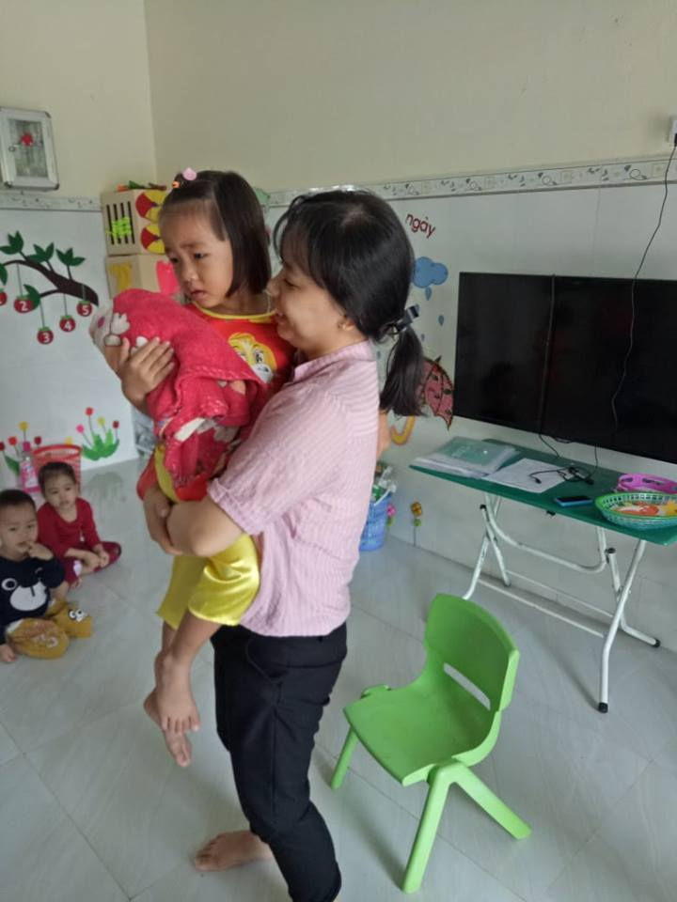
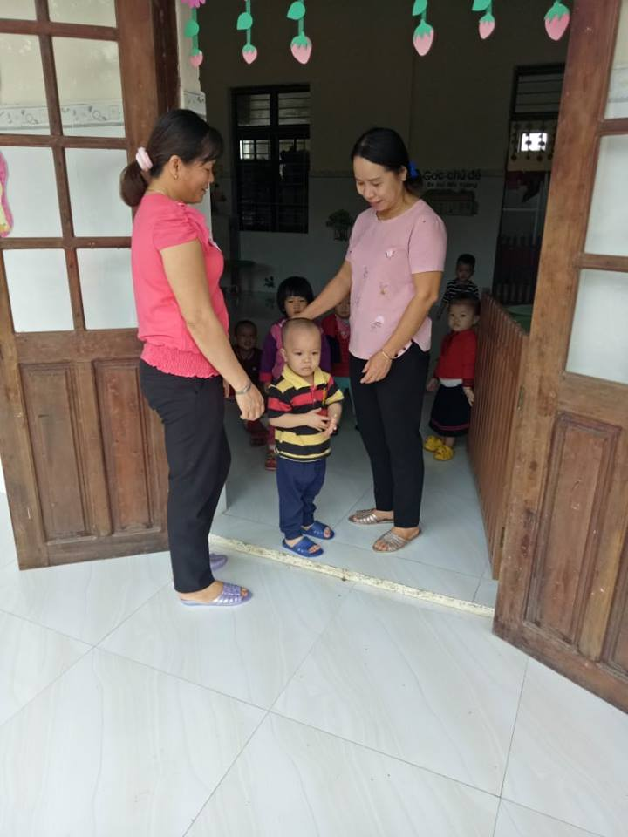

Hình 1
Hình 2

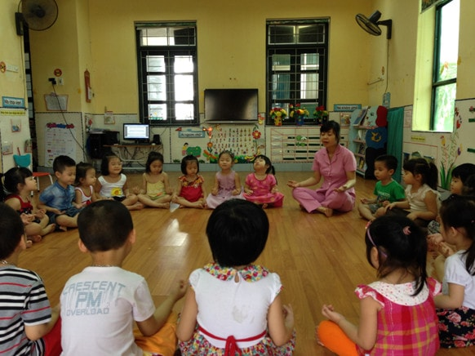
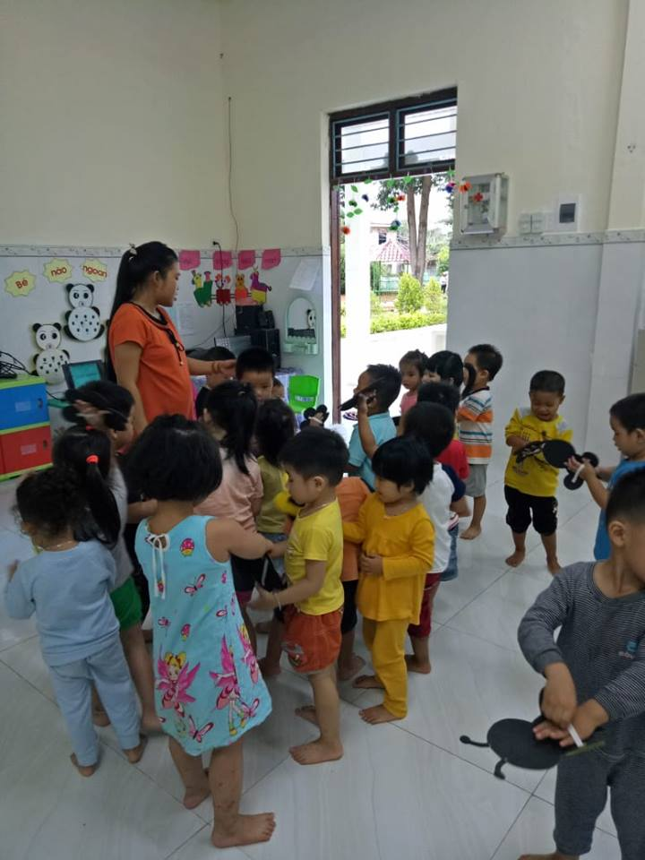

Hình 4
Hình 3

Mẫu 4
CỘNG HÒA XÃ HỘI CHỦ NGHĨA VIỆT NAM

Độc lập - Tự do - Hạnh phúc

PHIẾU NHẬN XÉT, ĐÁNH GIÁ SÁNG KIẾN
(Ban hành theo QĐ số 32 /2015/QĐ-UBND ngày 11 /11/2015 của UBND tỉnh)

Tên sáng kiến: ........................................................................................................
Tác giả sáng kiến: ..................................................................................................
Đơn vị công tác (của tác giả sáng kiến) : ...............................................................
Họp vào ngày: ........................................................................................................
Họ và tên chuyên gia nhận xét: ..............................................................................
Học vị: ................... Chuyên ngành: ......................................................................
Đơn vị công tác: .....................................................................................................
Địa chỉ: ..................................................................................................................
Số điện thoại cơ quan: ...........................................................................................
Di động: .................................................................................................................
Chức trách trong Tổ thẩm định sáng kiến: ............................................................
NỘI DUNG NHẬN XÉT, ĐÁNH GIÁ

STT | Tiêu chuẩn |  | Điểm tối đa | Đánh giá của thành viên tổ thẩm định
1 | Sáng kiến có tính mới và sáng tạo (điểm tối đa: 30 điểm) (chỉ chọn 01 (một) trong 04 (bốn) nội dung bên dưới và cho điểm tương ứng)
1.1 | Không trùng về nội dung, giải pháp thực hiện sáng kiến đã được công nhận trước đây, hoàn toàn mới; |  | 30
1.2 | Sáng kiến, giải pháp có cải tiến so với trước đây với mức độ khá; |  | 20
1.3 | Sáng kiến, giải pháp có cải tiến so với trước đây với mức độ trung bình; |  | 10
1.4 | Không có yếu tố mới hoặc sao chép từ các giải pháp đã có trước đây. |  | 0
Nhận xét:
.................................................................................................................................................................................................................................................................................................................................................................................................................
2 | Sáng kiến có tính khả thi (điểm tối đa: 30 điểm)
2.1 | Thực hiện được và phù hợp với chức năng, nhiệm vụ của tác giả sáng kiến; |  | 10
2.2 | Triển khai và áp dụng đạt hiệu quả (chỉ chọn 01 (một) trong 04 (bốn) nội dung bên dưới)
a) | Có khả năng áp dụng trong toàn tỉnh |  | 20
b) | Có khả năng áp dụng trong nhiều ngành, lĩnh vực công tác và triển khai nhiều địa phương, đơn vị trong tỉnh. |  | 15
c) | Có khả năng áp dụng trong một số ngành có cùng điều kiện. |  | 10
d) | Có khả năng áp dụng trong ngành, lĩnh vực công tác. |  | 5
Nhận xét:
..............................................................................................................................................................................................................................................................................................................................................................................................................................................................................................................................................................................................................................................................................................

3 | Sáng kiến có tính hiệu quả (điểm tối đa: 40 điểm)
3.1 | Sáng kiến phải mang lại lợi ích thiết thực cho cơ quan, đơn vị nhiều hơn so với khi chưa phát minh sáng kiến; |  | 10
3.2 | Hiệu quả mang lại khi triển khai và áp dụng (chỉ chọn 01 (một) trong 04 (bốn) nội dung bên dưới)
a) | Có hiệu quả trong phạm vi toàn tỉnh |  | 30
b) | Có hiệu quả trong phạm vi nhiều ngành, nhiều địa phương, đơn vị |  | 20
c) | Có hiệu quả trong phạm vi một số ngành có cùng điều kiện |  | 15
d) | Có hiệu quả trong phạm vi ngành, lĩnh vực công tác. |  | 10
Nhận xét:
....................................................................................................................................................................................................................................................................................................................................................................................................................................................................................................................................................................................................................................................................................................................................................................................................................................

Tổng cộng
THÀNH VIÊN TỔ THẨM ĐỊNH HIỆU TRƯỞNG
(Họ, tên và chữ ký)

